**Amerykański rynek jaj pochodzących z chowu bezklatkowego: raczej wcześniej niż później**

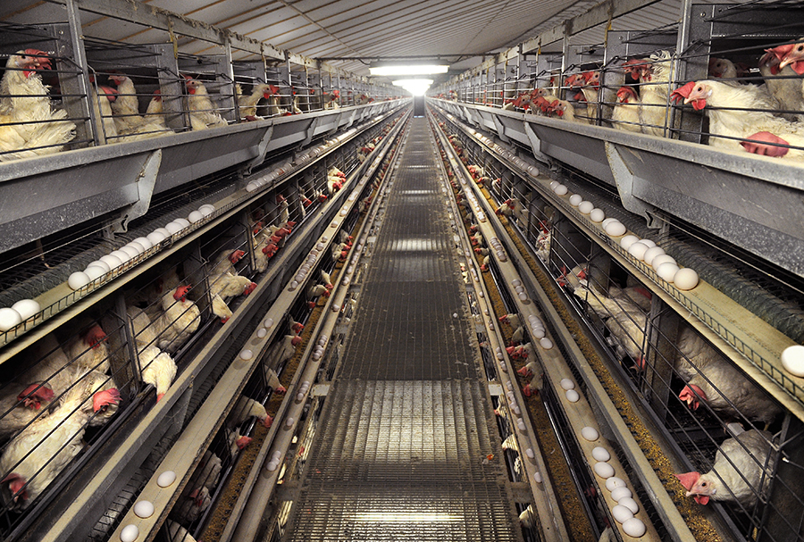

*Prop 12 wymaga, aby kury nioski, maciory karmiące i cielęta "były trzymane w systemach zamkniętych, które spełniają określone normy dotyczące swobody ruchu, układu bezklatkowego i minimalnej powierzchni podłogi*".

**Wdrożenie nowych przepisów dotyczących dobrostanu zwierząt w odniesieniu do kur niosek w amerykańskim stanie Kalifornia będzie miało wpływ na produkcję jaj w całym kraju. Oto szczegóły przepisów, harmonogram wdrożenia - i pozwy sądowe.**

Strategia

Autor: Treena Hein

Pod koniec 2018 roku wyborcy w Kalifornii zatwierdzili "propozycję nr 12", znaną również jako inicjatywa w sprawie przetrzymywania zwierząt gospodarskich (Farm Animal Confinement Initiative). Pełne wdrożenie tego prawa rozpocznie się za zaledwie pięć miesięcy, pod koniec 2021 roku. Jak wyjaśniono w informacji prasowej California Department of Food & Agriculture (CDFA), "Prop 12" wymaga, aby kury nioski, lochy karmiące i cielęta wołowe "były trzymane w systemach zamkniętych, które spełniają określone standardy dotyczące swobody ruchu, konstrukcji bezklatkowej i minimalnej powierzchni podłogi". Zgodnie z tym prawem do 2020 roku kury znoszące jaja miały otrzymać po 1 stopie kwadratowej (0,093 m2) powierzchni podłogi, jeśli były trzymane w klatkach, a do końca 2021 roku wszystkie kury znoszące jaja muszą być trzymane w kurnikach bezklatkowych.

Jednak prawo to ma również zasięg poza Kalifornią, gdyż Prop 12 zabrania wszelkim firmom świadomego angażowania się w sprzedaż na terenie stanu jaj w skorupkach, jaj w płynie, całego mięsa wieprzowego lub całego mięsa cielęcego pochodzącego od zwierząt trzymanych w "okrutny sposób", wbrew przedstawionym standardom. Oznacza to, że rolnicy w stanach poza Kalifornią muszą również przestrzegać tych samych zasad, które dotyczą ich odpowiedników w Kalifornii, podobnie jak przetwórcy, którzy wprowadzają na rynek produkty spożywcze zawierające płynne jaja. Stan Kalifornia ma największą populację (prawie 40 milionów ludzi) spośród wszystkich stanów w USA. Duża część jaj spożywanych przez Kalifornijczyków jest produkowana w obrębie stanu.

**Wyzwania prawne**

Nie jest więc zaskoczeniem, że pojawiły się pozwy sądowe związane z Prop 12. Północnoamerykański Instytut Mięsa zaskarżył go ostatnio na podstawie tego, że ponad połowa rządów stanowych USA (w sumie ponad 25 z 50) nie chce, by jeden stan stosował swoje prawa do innych stanów. Instytut zauważył również, że Prop 12 zagraża "swobodnemu przepływowi handlu międzystanowego". Jednak pod koniec czerwca Sąd Najwyższy USA odmówił rozpatrzenia tej ustawy. American Farm Bureau Federation wraz z National Pork Producers Council złożyły również oddzielny pozew przeciwko stanowi Kalifornia w sprawie Prop 12 i ten pozew jest obecnie rozpatrywany przez Sąd Apelacyjny Dziewiątego Okręgu USA.

**Brak szczegółów**

Na początku lipca, United Egg Association's (UEA) Further Processors Division, który reprezentuje firmy przetwarzające jaja na produkty spożywcze, wysłał list do California Department of Food and Agriculture (CDFA) z prośbą o wyjaśnienia związane z Prop 12. "Nasi członkowie są zobowiązani do przestrzegania przepisów, gdy staną się one ostateczne," stwierdza UEA w liście. "Niestety, pozostaje wiele niejasności". Na przykład, czy Prop 12 odnosi się do produktów spożywczych, które zawierają płynne jajka, ale są uznawane przez Departament Rolnictwa USA za produkty mięsne, ponieważ zawierają 2% lub więcej gotowanego mięsa? List podaje przykłady takich produktów, takich jak "gotowane mieszanki jajeczne, quiches, egg bites lub egg frittatas z 2% lub więcej gotowanego mięsa". Inne obszary niejasności są liczne. Członkowie UEA chcą mieć pewność co do miejsca, w którym firma może wejść w posiadanie płynnych jaj, które mają być sprzedane w Kalifornii w jakiejkolwiek formie, czy zwolnienie dla charytatywnych darowizn produktów jajecznych ma zastosowanie do federalnych programów zamówień publicznych i czy Prop 12 całkowicie wypiera Propozycję 2, uchwaloną w 2008 roku.

Sprzeciw wobec harmonogramu wdrażania przepisów.

Stowarzyszenie Kalifornijskich Hodowców Jaj zdecydowanie sprzeciwia się harmonogramowi zawartemu w Prop 12, który wymaga, aby wszystkie kurniki były wolne od klatek do końca 2021 roku. Rząd stanowy był zobowiązany do sfinalizowania przepisów wykonawczych do września 2019 roku. CDFA wydała proponowane przepisy dopiero w maju 2021 r. i wyznaczyła okres na publiczne komentarze, który zakończył się w połowie lipca. Jeśli chodzi o liczby, stowarzyszenie twierdzi, że 40 milionów mieszkańców Kalifornii spożywa każdego roku około 300 jaj, a zazwyczaj jedna kura produkuje taką liczbę jaj w tym czasie. Tak więc, 40 milionów kur jest potrzebnych do zaspokojenia kalifornijskiego popytu na jaja. Wiele z tych kur jest trzymanych w obrębie stanu.

Związek wyjaśnia na swojej stronie internetowej, że kalifornijscy hodowcy jaj co roku przestawiają pewien procent kur na chów bezklatkowy i są na dobrej drodze, aby do roku 2025 stać się w 100% wolnymi od klatek. Jest to data, która została uzgodniona przez Humane Society of the United States i amerykański przemysł spożywczy, aby dostarczać konsumentom w Kalifornii i poza nią wyłącznie jaja w 100% bezklatkowe.

**Trudności z terminem**

Zmiana terminu na koniec 2021 roku, twierdzi Stowarzyszenie Kalifornijskich Hodowców Jaj, może spowodować zakłócenia w dostawach, skoki cen i niedobór jaj. Szacuje ono, że do końca roku tylko 65% jaj w Kalifornii będzie produkowanych przez kury w chowie bezklatkowym. "Kalifornijscy hodowcy jaj, którzy pozostaną w biznesie", stwierdza Stowarzyszenie Kalifornijskich Hodowców Jaj, "będą musieli przyspieszyć swoje plany biznesowe, starać się o kredyty budowlane, uzyskać pozwolenia i wydać setki milionów dodatkowych dolarów ... aby uniknąć surowych sankcji karnych".

**Inny punkt widzenia branży**

United Egg Producers (UEP, główne stowarzyszenie hodowców jaj w USA) reprezentuje zarówno producentów, którzy wysyłają jaja do Kalifornii, jak i tych, którzy mają siedzibę w Kalifornii. Organizacja zajęła "neutralne stanowisko" w sprawie Prop 12. "Jaja sprzedawane w Kalifornii już od jakiegoś czasu muszą spełniać unikalne wymagania w Kalifornii, wraz z wcześniejszym uchwaleniem Prop 2 dla producentów jaj w skorupkach", stwierdza UEP. "Podczas gdy Prop 12 zmienia wymagania dotyczące hodowli, ogólnie rzecz biorąc, obowiązki regulacyjne są w dużej mierze takie same dla producentów jaj. Nie mamy obliczonych kosztów wdrożenia wymagań Prop 12, chociaż dodanie produktów jajecznych z pewnością zwiększy koszty dla dalszych przetwórców."

**Wezwania do opóźnienia**

Jedna z wielu przetwórni dotkniętych przez Prop 12 (Sunnyvalley) znajduje się w mieście Manteca w Kalifornii. Jak podano ostatnio, dołączyła ona do "rosnącego chóru wezwań", aby stan odroczył wdrożenie Prop 12.

Burmistrz miasta stwierdził w ostatnim liście do CDFA, że "wierzymy, że bez odpowiedniego czasu dla producentów spoza stanu do wykonania, małe, rodzinne firmy prowadzone w Kalifornii zostaną nieodwracalnie skrzywdzone."

Food Equity Alliance również wezwał do opóźnienia w realizacji Prop 12, koncentrując się na oczekiwanym wzroście cen wieprzowiny i zmniejszonej dostępności wieprzowiny w stanie. Ponadto, California Hispanic Chambers of Commerce stwierdził, że zarówno przedsiębiorstwa, jak i konsumenci ucierpią na skutek wejścia w życie Prop 12.

Tło i harmonogram dla Propozycji 2 i 12

- W 2008 roku Humane Society opracowała inicjatywę wyborczą, zatytułowaną Propozycja 2, aby zakazać trzymania w zamknięciu ciężarnych świń, cieląt hodowanych na cielęcinę i kur znoszących jaja w sposób, który nie pozwalał im swobodnie się obracać, w pełni wyciągać kończyn, wstawać i kłaść się.

* - Nie podał konkretnego metrażu.
* - Wyborcy zatwierdzili Proposition 2 i prawo weszło w życie w 2015 roku.
* - Kalifornijska legislatura uchwaliła również prawo, które zakazywało sprzedaży jaj w skorupkach od kur zamkniętych w miejscach, które nie spełniały standardów Prop 2.

- Prop 12, uchwalona w 2018 r., przeciwstawiła poparcie Humane Society dla inicjatywy wobec sprzeciwu wobec prawa ze strony Humane Farming Association, People for the Ethical Treatment of Animals (PETA) i Friends of Animals. Grupy te uważają, że nie idzie ona wystarczająco daleko, jeśli chodzi o dobrostan zwierząt.

**Tłumaczenie PZZHiPD**

***FINANSOWANE Z FUNDUSZU PROMOCJI MIĘSA DROBIOWEGO***